Taller Manga, fem un còmic japonès?
Dissabte 18 de febrer a les 11h
A càrrec d’Eli Ramírez.
Per nois i noies a partir de 12 anys.

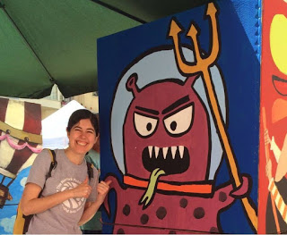

Has pensat mai quins passos calen per a crear un còmic japonès? No saps per on començar? En aquest taller t’explicarem quines coses has de tenir en compte: farem un guió, pensarem els personatges i marcarem l’esquema que seguirà el nostre primer manga.
Cal inscripció prèvia a la biblioteca, al telèfon 972 202 252 o al correu: bpgirona.cultura@gencat.cat

--
Bona jornada,
Laura Vilar
Lecto@ddicte - Club de Literatura Juvenil
lectoaddicte.blogspot.com
Biblioteca Carles Rahola
C/ Emili Grahit, 4-6
17002 Girona
Telf. 972.20.22.52

